A-1

Report

제목 : C++프로그래밍

과제 3번

과제내용

160~163p 프로그래밍 과제 :

2, 4, 5, 8, 9, 12

미수행과제내역

담당교수 : 배성현 교수님

학과명 : 생명과학과

학번 : 5355002

이름 : 정유진

**프로그래밍 과제**

160p

2. 사용자에게 구의 반지름을 입력받아서 구의 부피를 계산하고 출력하는 프로그램을 작성한다. 수식 (4.0 / 3.0 * 3.14 * pow(radius, 3))을 계산하여 반환하는 inline 함수 calc_volume()을 작성하여 호출한다. 디폴트 인수 기능도 사용해보자.

1) 소스코드

#include <iostream>

#include <math.h>

using namespace std;

inline double calc_volume(double r = 3.0) { // 함수 삽입, 변수미전달시 3입력

double result;

return result = (4.0 / 3.0 * 3.14 * pow(r, 3));

}

int main() {

double r;

cout << "구의 반지름을 입력하시오 : ";

cin >> r;

cout << "구의 부피는 "<< calc_volume(r) << endl;

return 0;

}

2) 출력결과

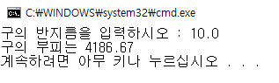

3) 소스코드 설명

사용자에게 구의 반지름을 입력받아 구의 부피를 출력해주는 프로그램입니다. inline함수를 사용하여 계산 속도를 향상시켰고 변수가 입력되지 않았을시에 반지름의 길이가 3인 구의 부피를 리턴해주는 함수를 만들었습니다.

161p

4. 정수를 1과 자신만으로 나눌 수 있다면 소수라고 한다. 예를 들어 2, 3, 5, 7은 소수이다. 주어진 숫자가 소수인지 여부를 결정하는 함수 prime()을 작성한다. 이 함수를 이용하여 2와 100 사이의 모든 소수를 판별하고 출력하는 프로그램을 작성해보자.

1) 소스코드

#include <iostream>

using namespace std;

void prime(int n) {

int count = 0;

for (int i = 2; i < n; i++) { // 1과 n을 제외한 숫자

if (n%i == 0) {

count++; // 1과 n 이외의 수로 나뉘어져있을때 count상승

break; // 연산과정줄이기

}

}

if (count == 0) // count가 증가하지않았을때 출력

cout << n<<" ";

}

int main() {

for (int i = 2; i <= 100; i++) // 2부터 100까지의 숫자중에서 소수 판별

prime(i);

cout << endl;

return 0;

}

2) 출력결과

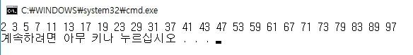

3) 소스코드 설명

소수를 판별하여 출력해주는 프로그램입니다. 소수는 0과 1을 제외하고 다른 숫자로 나뉘어 떨어지지않는 숫자기 때문에 i를 2로 초기화하고 2부터 100까지의 숫자중에서 소수를 구했습니다. 소수를 판별하는 함수를 따로 만들어 전달된 인수가 나누어 떨어질 때 반복문을 탈출하고 count가 1이되어 출력되지 않게 했습니다.

5. 화면에 “Hello”를 출력하는 sayHello() 함수를 작성한다. sayHello()는 하나의 매개 변수 n을 가지는데 n은 “Hello” 출력을 반복하는 횟수를 나타낸다. 만약 인수가 주어지지 않으면 n의 값으로 1을 가정한다.

1) 소스코드

#include <iostream>

using namespace std;

void sayHello(int n = 1) { // 인수 미전달시 n은 1

for (int i = 0; i < n; i++) { // n번만큼 Hello 출력

cout << "Hello ";

}

}

int main() {

cout << "sayHello()->";

sayHello(); // 인수 미전달시에 한번출력

cout << endl;

cout << "sayHello(3)->";

sayHello(3);

cout << endl; // 3번출력

return 0;

}

2) 출력결과

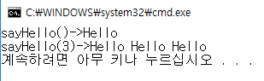

3) 소스코드 설명

전달됫 숫자만큼 Hello를 출력해주는 프로그램입니다. 디폴트 매개 변수 기능을 이용하여 인수가 전달되지 않았을 경우에 n이 1로 초기화되어 Hello를 한번 출력해줍니다. 인수가 전달되었을 시에는 해당 숫자만큼 Hello를 출력해줍니다.

162p

8. 0부터 9까지의 난수를 100번 생성하여 가장 많이 생성된 수를 출력하는 프로그램을 작성하시오. 난수를 rand() 함수를 사용하여 생성하라.

1) 소스코드

#include <iostream>

#include <time.h>

using namespace std;

int Random_MAX();

int main() {

int max = Random_MAX();

cout << "가장 많이 생성된 수 : " << max << endl;

return 0;

}

int Random_MAX() {

srand(time(NULL)); // 시간이 변경될때마다 다른값 생성

int num[10] = {0}; // 배열을 0으로초기화

for (int i = 0; i < 100; i++) {

int random = rand() % 10; // 9이하의 난수 발생

for (int j = 0; j<10; j++)

if(j==random) // j와 random의 값이 동일할때 해당되는배열값 증가

num[j]++;

}

int temp = num[0], max=0; // 비교값 초기화 및 큰 숫자 저장

for (int i = 1; i < 10; i++) {

if (num[i] > temp){ // temp의 값이 num[i]보다 작을때 num[i]값 저장

temp = num[i];

max = i; // 해당되는 i의 숫자 기록

}

}

return max; // 가장 많이 생성된 수 반환

}

2) 출력결과

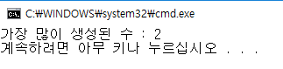

3) 소스코드 설명

난수를 100번 발생시켜 가장 많이 발생한 0~9 사이의 숫자를 출력해주는 프로그램입니다.

중첩 반복문을 이용하여 발생한 난수의 숫자와 j의 값이 일치할 때 num[j]의 값을 증가시킵니다. 모든 숫자의 나온 횟수를 배열에 저장해둔 뒤에 temp와 max 변수를 선언하여 num[i]와 temp의 비교를 통해 temp가 교체된다면 해당되는 숫자의 값을 max에 기록하여 최종적으로 max를 반환합니다.

9. 난수 발생 함수인 rand()를 사용하여서 2개의 주사위를 굴려서 합이 7, 11이면 사용자가 이기고 주사위의 합이 2, 3, 12이면 사용자가 지는 게임을 작성해 보자.

1) 소스코드

#include <iostream>

#include <time.h>

using namespace std;

int Rand_dice();

void win_or_defeat(int n);

int main() {

srand(time(NULL));

int dice1 = Rand_dice()+1; // 주사위값 1~6

int dice2 = Rand_dice()+1;

int result = dice1 + dice2; // 두 다이스를 합한 값

cout << "사용자의 주사위 : " << dice1 << "+" << dice2 << "=" << result << endl;

win_or_defeat(result); // 누가 승리하였는지 메세지 출력

return 0;

}

int Rand_dice() { return rand() % 6; } // 5이하의 숫자중 난수 발생

void win_or_defeat(int n) {

if (n == 7 || n == 11) // 두 주사위의 합이 7이나 11일시에 사용자승리

cout << "사용자가 이겼습니다." << endl;

else if (n == 2 || n == 3 || n == 12) // 합이 2, 3, 12 일때 컴퓨터 승리

cout << "사용자가 졌습니다." << endl;

else // 아무도 이기지못했을때

cout << "그 누구도 승리하지 않았습니다." << endl;

}

2) 출력결과

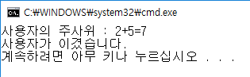

3) 소스코드 설명

두 다이스의 값을 합하여 7이나 11이 나올 시에 사용자가 승리하고 2, 3, 12가 나왔을 시에는 컴퓨터가 승리하는 프로그램입니다. 난수를 만드는 함수와 패배와승리를 확인하고 그 결과를 출력시켜주는 함수를 만들었습니다.

163p

12. 사용자로부터 받은 문자열에서 각각의 문자가 나타나는 빈도를 계산하여 출력하는 프로그램을 작성하시오.

1) 소스코드

#include <iostream>

#include <string>

using namespace std;

int main() {

string s;

int counter[256] = { 0 };

cout << "문자열을 입력하시오 : ";

getline(cin, s); // 한줄 전체 입력

for (int i = 0; i < s.size(); i++) {

counter[s[i]]++; // 문자가 해당되는 유니코드 숫자에 배열값 입력

}

for (char i = 'a'; i <= 'z'; i++) { // a부터 z까지의 빈도 출력

cout << i << " : " <<counter[i] << endl;

}

return 0;

}

2) 출력결과

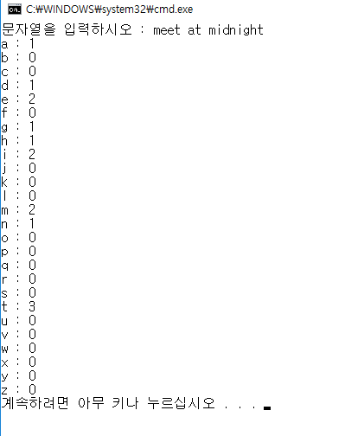

3) 소스코드 설명

사용자로부터 문자열을 입력받아 해당 문자열에서 나타나는 알파벳의 빈도수를 출력해주는 프로그램입니다. 한줄을 변수에 저장하기 위해 getline 함수를 사용하였습니다. 그리고 s에 저장된 문자의 아스키코드값을 consider 배열에 입력해 해당되는 배열을 증가시켰습니다. 그리고 a~z까지의 아스키코드값을 consider 배열에 입력하여 a부터 z까지의 빈도수를 출력하였습니다.

4) 의견 및 고찰

함수를 다양한 방법으로 활용해보고 함수에 대한 이해도를 높일 수 있었다. 연산과정을 줄이기 위해 할 수 있는 것을 고민해 보았고 break를 활용해 코드에 적용시켰다. 난수를 활용하는 과정에서 함수를 이용하여 난수를 발생시키는 방법에 대해 알게되었다.